وزارة التربية والتعليم  الإدارة العامة للتربية والتعليم للبنات  المدرسة الثانوية الثالثة للبنات بجازان | أسئلة اختبار مادة الرياضيات للصف الثالث العلمي الفصل الدراسي الأول لعام | المادة | رياضيات
 |  | الصف | الثالث الثانوي القسم العلمي
 |  | اليوم | السبت
 | اسم الطالبة / | التاريخ | / 2 / 1433 هـ
عدد أوراق الاختبار ( 4) ورقات | اسم الطالبة / | الفترة | الثانية
عدد أوراق الاختبار ( 4) ورقات | رقم الجلوس [ ] | الزمن | ثلاث ساعات


السؤال | الدرجــــــــــــــــــــــــة |  | اسم المصححة وتوقيعها | اسم المراجعة وتوقيعها
السؤال | رقما | كتابة | اسم المصححة وتوقيعها | اسم المراجعة وتوقيعها
س1
س2
س3
س4
المجموع
/ صوبي العبارات الخاطئة :

7

♣ معادلة معكوس الدالة y = x³ – 9 هي x =³√ y + 9 التصويب [ ]
♣ مجموعة حل المتباينة الأسية 2 ^{x +} ²  1 هو x  - 7 التصويب [ ]
32
♣ عند حساب حركة المقذوفات فإن قانون المسافة الأفقية هوcos Ɵ + x = t ₀ التصويب [ ]

ب / أوجدي متوسط معدل التغير للدالة f ( x ) = - x³ + 3 x في الفترة [ -2 , - 1 ]

جـ / اكتبي المعادلتين الوسيطيتين x = 5 cos t , y = 9 sin t بالصورة الديكارتية .

1
7

 / لكل فقرة مما يلي أربع إجابات واحدة فقط منها صحيحة اختاري الإجابة الصحيحة :
1لأ الرسم البياني التالي يوضح فترات التزايد والتناقص للدالة في الفترة (  ,  - ) وعليه فإن الدالة

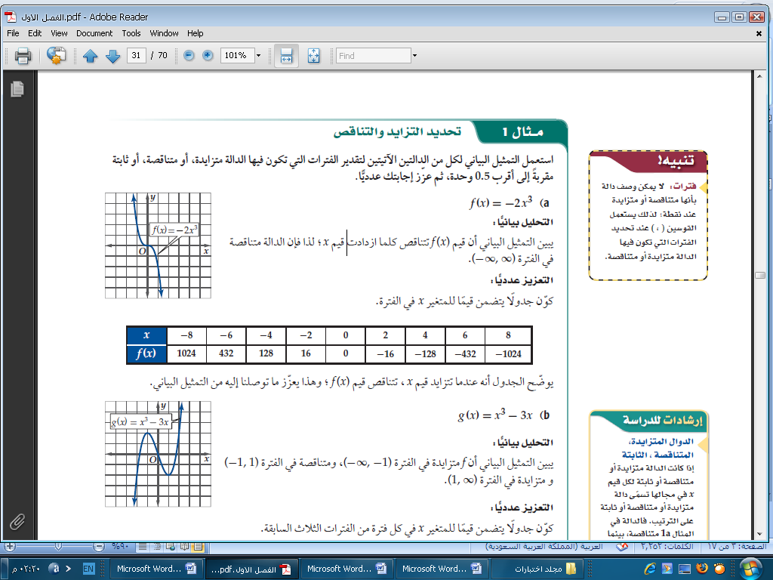
ا~ متزايدة |  | ب~ متناقصة | ج~ ثابتة |  | د~ متماثلة
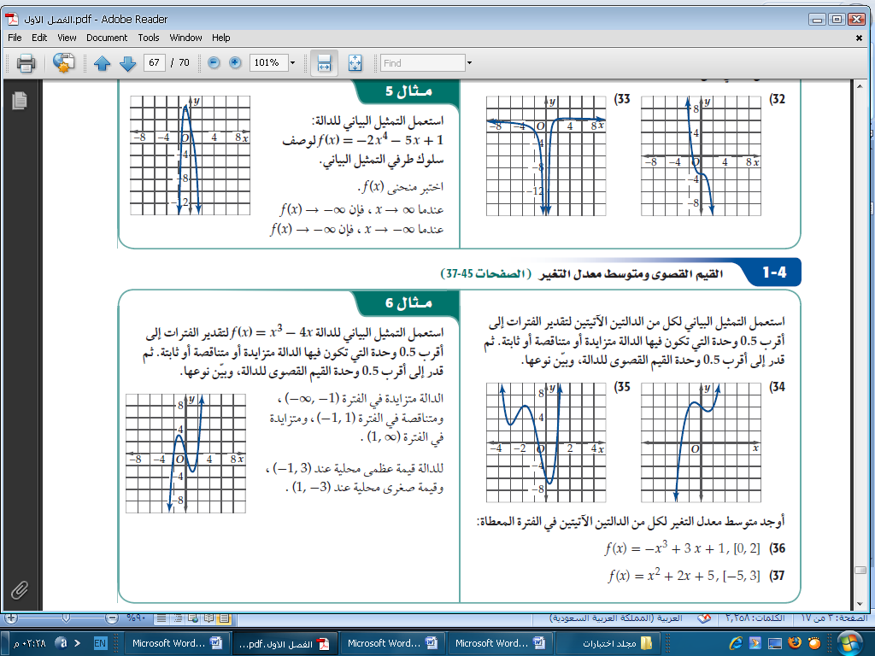
2لأ الرسم البياني التالي يوضح القيم القصوى للدالة فالقيمة (3 , -1 ) تمثل قيمة :

ا~ عظمى محلية |  | ب~ صغرى محلية | ج~ قصوى مطلقة |  | د~ قصوى محلية
3لأ المنحنى البياني للدالة الأسية يمر بالنقطة :
ا~ ( 1 . 0) |  | ب~ ( 1 , 0 ) | ج~ ( 1 , 1 ) |  | د~ ( 0 , 0 )
4لأ مجموعة حل المعادلة log ₉ x = 3
2
ا~ 3 |  | ب~ 9 | ج~ 18 |  | د~ 27
5لأ إذا كانت sin Ɵ = 180  Ɵ  90 فإن القيمة الدقيقة لـــ cos 2 Ɵ =
ا~ - 3  5 |  | ب~ + 3  5 | ج~ - 7  25 |  | د~ - 7  5
6لأ إذا كانت f ( x ) = x ³ – 1 و g ( x ) = x + 7 فإن f + g ( x ) =
ا~ x⁴ + 6 | ب~ x³ +7 x –x |  |  | ج~ x³ + x + 6 |  | د~ x² + 6
7لأ معادلة الخطان المقاربان للقطع الزائد الذي معادلته x + 1 ) ² - ( y + 2 ) ² = 1 )
16 9
ا~ ( y + 2 ) = ± 4 ( x + 1)  3 | ب~ ( x + 1 ) = ± 3 ( y + 2)  4 |  |  | ج~ ( x + 1 ) = ± 4 ( y + 2 )  3 |  | د~ ( y + 2 ) = ± 4 ( x + 1) 3
8 لأ معادلة الدائرة التي مركزها ( 0 , 0 ) ونصف قطرها 3 هي
ا~ x ² - y ² = 9 | ب~ x ² + y ² = 9 |  |  | ج~ x ² + y ² = 3 |  | د~ x ² - y ² = 3
9لأ / أي مما يأتي يكافئ العبارة cos Ɵ csc Ɵ
Tan Ɵ
ا~ cot Ɵ | ب~ csc Ɵ |  |  | ج~ cot ² Ɵ |  | د~ csc ² Ɵ
10لأ
ا~ P ( a , 0 ) | ب~ ( P (- a , 0 |  |  | ج~ P ( 0 , a ) |  | د~ P ( 0 ,- a )
ب / إذا كان log₂ 5  2.3219 فقربِ قيمة 25 log₂

.............................................................................................................................................

............................................................................................................................................

............................................................................................................................................
1

7

 / اكتبي log ₃ 7 بدلالة اللوغاريتم العشري ثم أوجدي قيمته مقربه إلى أقرب جزء من عشرة آلاف

.............................................................................................................................................

............................................................................................................................................

............................................................................................................................................

ب / حددي الاختلاف المركزي للقطع الزائد الذي معادلته x + 8 ) ² - ( y - 4 )² = 1 )
80 64
.............................................................................................................................................

............................................................................................................................................

............................................................................................................................................

............................................................................................................................................

............................................................................................................................................

جـ / من خلال الأشكال المرسومة أمامك أكملي الجداول الآتية حسب المطلوب :

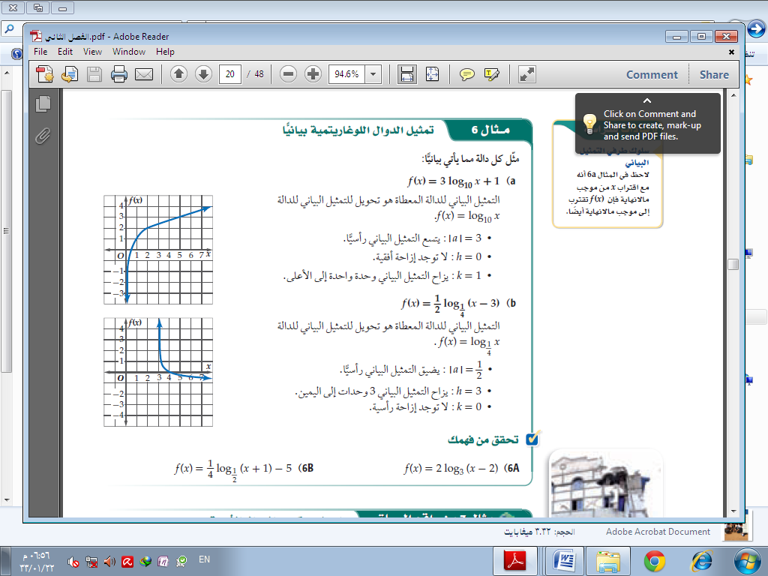
1لأ المنحى الذي على اليسار يمثل الدالة اللوغاريتمية f (x) = 3 log10 x + 1

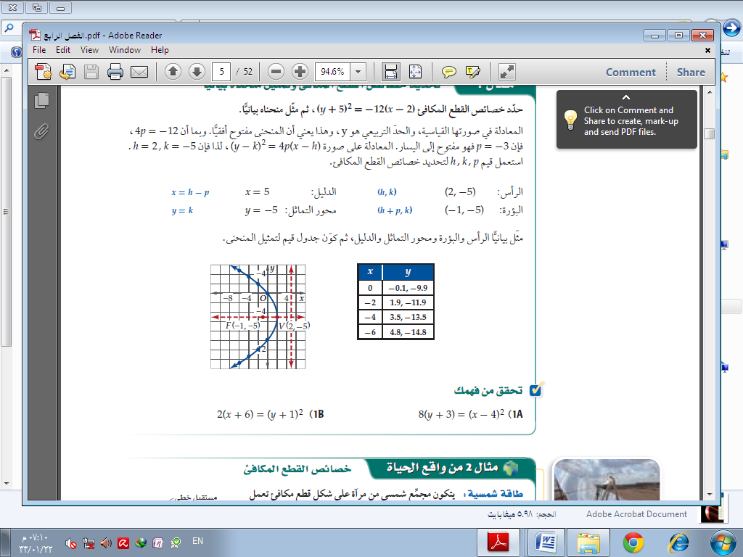
K | h | | a |
k=  نوع الإزاحة | h=  نوع الإزاحة | | a |=  الشكل والاتجاه
2لأ الشكل المقابل يمثل قطع مكافئ معادلته - 12 ( x – 2 ) = y + 5 ) ² ) مستعينة بذلك أتمي صفات القطع في الجدول الآتي

الرأس | البؤرة | الدليل | الاتجاه [ فتحة القطع ]

3

9

◄ أجيبي وفق ما يشير إليه السهم :

♣ F ( x ) = √x – 4 [ حددي مجال الدالة ]

.............................................................................................................................................

............................................................................................................................................

♣ f ( x ) = x⁴ + 2 [ هل الدالة زوجية أم فردية ثم اذكري تماثلها ؟ ]

.............................................................................................................................................

............................................................................................................................................

♣ 15 ³ = 3375 [ حولي الصيغة الأسية إلى صيغة لوغاريتمية ]

. ...................................................................................................................................

.....................................................................................................................................

♣ tan Ɵ = 1 [ أوجدي مجموعة حل المعادلة المثلثية ]

.............................................................................................................................................

............................................................................................................................................

............................................................................................................................................

♣ sin 105 [ أوجدي القيمة الدقيقة لها ]

......................................................................................................................

.....................................................................................................................

......................................................................................................................

.....................................................................................................................

♣ ² – 8 x + 6 y – 14 = 0 y 4 [ باستخدام الميز حددي نوع القطع المخروطي ]

......................................................................................................................

.....................................................................................................................

......................................................................................................................

4

السؤال | الدرجــــــــــــــــــــــــــــــة |  | اسم المصححة وتوقيعها | اسم المراجعة وتوقيعها
السؤال | رقماَ | كتابة | اسم المصححة وتوقيعها | اسم المراجعة وتوقيعها
س1 | 7 | سبع درجات فقط | عفاف العمودي – إيمان بيضي | عفاف العمودي – إيمان بيضي
س1 | 7 | سبع درجات فقط | عفاف العمودي – إيمان بيضي | عفاف العمودي – إيمان بيضي
س2 | 7 | سبع درجات فقط | عفاف العمودي – إيمان بيضي | عفاف العمودي – إيمان بيضي
س2 | 7 | سبع درجات فقط | عفاف العمودي – إيمان بيضي | عفاف العمودي – إيمان بيضي
س3 | 7 | سبع درجات فقط | عفاف العمودي – إيمان بيضي | عفاف العمودي – إيمان بيضي
س3 | 7 | سبع درجات فقط | عفاف العمودي – إيمان بيضي | عفاف العمودي – إيمان بيضي
س4 | 9 | تسع درجات فقط | عفاف العمودي – إيمان بيضي | عفاف العمودي – إيمان بيضي
س4 | 9 | تسع درجات فقط | عفاف العمودي – إيمان بيضي | عفاف العمودي – إيمان بيضي
المجموع | 30 | فقط ثلاثون درجة لا غير | عفاف العمودي – إيمان بيضي | عفاف العمودي – إيمان بيضي
المجموع | 30 | فقط ثلاثون درجة لا غير | عفاف العمودي – إيمان بيضي | عفاف العمودي – إيمان بيضي



السؤال | الدرجــــــــــــــــــــــــــــــة |  | اسم المصححة وتوقيعها | اسم المراجعة وتوقيعها
السؤال | رقماَ | كتابة | اسم المصححة وتوقيعها | اسم المراجعة وتوقيعها
س1 | 7 | سبع درجات فقط | عفاف العمودي – إيمان بيضي | عفاف العمودي – إيمان بيضي
س1 | 7 | سبع درجات فقط | عفاف العمودي – إيمان بيضي | عفاف العمودي – إيمان بيضي
س2 | 7 | سبع درجات فقط | عفاف العمودي – إيمان بيضي | عفاف العمودي – إيمان بيضي
س2 | 7 | سبع درجات فقط | عفاف العمودي – إيمان بيضي | عفاف العمودي – إيمان بيضي
س3 | 7 | سبع درجات فقط | عفاف العمودي – إيمان بيضي | عفاف العمودي – إيمان بيضي
س3 | 7 | سبع درجات فقط | عفاف العمودي – إيمان بيضي | عفاف العمودي – إيمان بيضي
س4 | 9 | تسع درجات فقط | عفاف العمودي – إيمان بيضي | عفاف العمودي – إيمان بيضي
س4 | 9 | تسع درجات فقط | عفاف العمودي – إيمان بيضي | عفاف العمودي – إيمان بيضي
المجموع | 30 | فقط ثلاثون درجة لا غير | عفاف العمودي – إيمان بيضي | عفاف العمودي – إيمان بيضي
المجموع | 30 | فقط ثلاثون درجة لا غير | عفاف العمودي – إيمان بيضي | عفاف العمودي – إيمان بيضي

7
7
سبع درجات فقط

/ صوبي العبارات الخاطئة :

3

2

2

♣ معادلة معكوس الدالة y = x³ – 9 هي x =³√ y + 9 التصويب [ y =³ √ x + 9 ] 1

♣ مجموعة حل المتباينة الأسية 2 ^{x +} ²  1 هو x  - 7 التصويب [ x  - 7 ] 1
32
♣ عند حساب حركة المقذوفات فإن قانون المسافة الأفقية هوcos Ɵ + x = t ₀ التصويب [ cos Ɵ x = t ₀ ] 1

ب / أوجدي متوسط معدل التغير للدالة f ( x ) = - x³ + 3 x في الفترة [ -2 , - 1 ]

3 ( 0 )+ F ( 0 ) = - ( 0 )³= F ( x₁ )
0 – 0= 0 = 
3 (1 )+ F (1 ) = - (1 ) ³ = f ( x₂ )
1 + 3= 2 - = 
2 =  2 =  0 - 2 = F ( x₂ ) – f ( x₁ ) = m
sec
1 1- 0 X₂ – x ₁

جـ / اكتبي المعادلتين الوسيطتين x = 5 cos t , y = 9 sin t بالصورة الديكارتية .
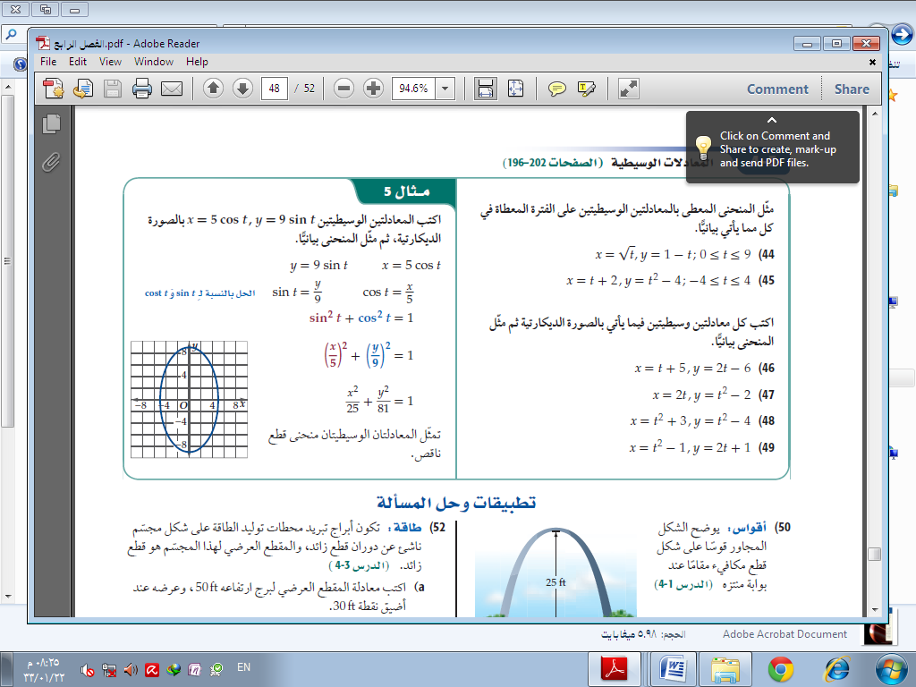



الحل بالنسبة لـ sin Ɵ , cos Ɵ


2
7
7
سبع درجات فقط
5

 / لكل فقرة مما يلي أربع إجابات واحدة فقط منها صحيحة اختاري الإجابة الصحيحة :
1لأ الرسم البياني التالي يوضح فترات التزايد والتناقص للدالة في الفترة (  ,  - ) وعليه فإن الدالة

ا~ متزايدة |  | ب~ متناقصة  | ج~ ثابتة |  | د~ متماثلة
2لأ الرسم البياني التالي يوضح القيم القصوى للدالة فالقيمة (3 , -1 ) تمثل قيمة :

ا~ عظمى محلية  |  | ب~ صغرى محلية | ج~ قصوى مطلقة |  | د~ قصوى محلية
3لأ المنحنى البياني للدالة الأسية يمر بالنقطة :
ا~ ( 1 . 0) |  | ب~ ( 1 , 0 )  | ج~ ( 1 , 1 ) |  | د~ ( 0 , 0 )
4لأ مجموعة حل المعادلة log ₉ x = 3
2
ا~ 3 |  | ب~ 9 | ج~ 18 |  | د~ 27 
5لأ إذا كانت sin Ɵ = 180  Ɵ  90 فإن القيمة الدقيقة لـــ cos 2 Ɵ =
ا~ - 3  5 |  | ب~ + 3  5 | ج~ - 7   25 |  | د~ - 7  5
6لأ إذا كانت f ( x ) = x ³ – 1 و g ( x ) = x + 7 فإن f + g ( x ) =
ا~ x⁴ + 6 | ب~ x³ +7 x –x |  |  | ج~ x³ + x + 6  |  | د~ x² + 6
7لأ معادلة الخطان المقاربان للقطع الزائد الذي معادلته x + 1 ) ² - ( y + 2 ) ² = 1 )
16 9
ا~ ( y + 2 ) = ± 4 ( x + 1)  3  | ب~ ( x + 1 ) = ± 3 ( y + 2)  4 |  |  | ج~ ( x + 1 ) = ± 4 ( y + 2 )  3 |  | د~ ( y + 2 ) = ± 4 ( x + 1) 3
8 لأ معادلة الدائرة التي مركزها ( 0 , 0 ) ونصف قطرها 3 هي
ا~ x ² - y ² = 9 | ب~ x ² + y ² = 9  |  |  | ج~ x ² + y ² = 3 |  | د~ x ² - y ² = 3
9لأ / أي مما يأتي يكافئ العبارة cos Ɵ csc Ɵ
Tan Ɵ
ا~ cot Ɵ | ب~ csc Ɵ |  |  | ج~ cot ² Ɵ  |  | د~ csc ² Ɵ
10لأ
ا~ P ( a , 0 ) | ب~ ( P (- a , 0 |  |  | ج~ P ( 0 , a ) |  | د~ P ( 0 ,- a )

ب / إذا كان log₂ 5  2.3219 فقربِ قيمة 25 log₂
2

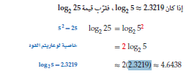






7
7
سبع درجات فقط

1
 / اكتبي log ₃ 7 بدلالة اللوغاريتم العشري ثم أوجدي قيمته مقربه إلى أقرب جزء من عشرة آلاف .



log ₃ 7 = log 7  = .8450  = 1.7712
log 3  .4771 

2

ب / حددي الاختلاف المركزي للقطع الزائد الذي معادلته x + 8 ) ² - ( y - 4 )² = 1 )
80 64

 √ 64 = 8 = a a ² ⁼ 64
 80 = 8.9 √ = b 80 = ²b
² + b ²a C ² =
12 = 144√ = C □ 64 + 80 = 144=

 1.5 =  12 = e = c
 8 a

جـ / من خلال الأشكال المرسومة أمامك أكملي الجداول الآتية حسب المطلوب :

3

1لأ المنحى الذي على اليسار يمثل الدالة اللوغاريتمية f (x) = 3 log10 x + 1
k | h | | a |
k=1   نوع الإزاحة [ يزاح التمثيل البياني وحدة واحدة للأعلى ] | h=0  نوع الإزاحة[ لا توجد إزاحة أفقية ] | | a |=3   الشكل والاتجاه : [ يتسع التمثيل البياني رأسياً ] 
2لأ الشكل المقابل يمثل قطع مكافئ معادلته - 12 ( x – 2 ) = y + 5 ) ² ) مستعينة بذلك أتمي صفات القطع في الجدول الآتي

الرأس | البؤرة | الدليل | الاتجاه [ فتحة القطع ]
) 2 , 5 ) | ( - 1 , - 5 )  | X = 5  | مفتوح أفقياً لليسار 

3

9
9

◄ أجيبي وفق ما يشير إليه السهم :

♣ F ( x ) = √x – 4 [ حددي مجال الدالة ]

1

1

□1

□1

الدالة معرفة بشرط أن ما بداخل الجذر  0 
X – 4  0  x  4  المجال = (  , 4 ] 

♣ f ( x ) = x⁴ + 2 [ هل الدالة زوجية أم فردية ثم اذكري تماثلها ؟ ]
F ( - x ) = ( -x )⁴ +2 

1
 f ( x ) =  x ⁴+ 2 = f ( - x )
 الدالة زوجية ومنحناها متناظر حول المحور y 
1

♣ 15 ³ = 3375 [ حولي الصيغة الأسية إلى صيغة لوغاريتمية ]
Log ₁₅  3375  = 3  
.
♣ tan Ɵ = 1 [ أوجدي مجموعة حل المعادلة المثلثية ]
2 √
2
2 √ 
2

1 = = Sin 45 = Sin Ɵ tanƟ =
45 Cos Ɵ Cos

Ɵ = 45 أو ⌅ مجموعة حل المعادلة = {  + 2k⌅ ⌅ }
4 4

♣ sin 105 [ أوجدي القيمة الدقيقة لها ]
1
□
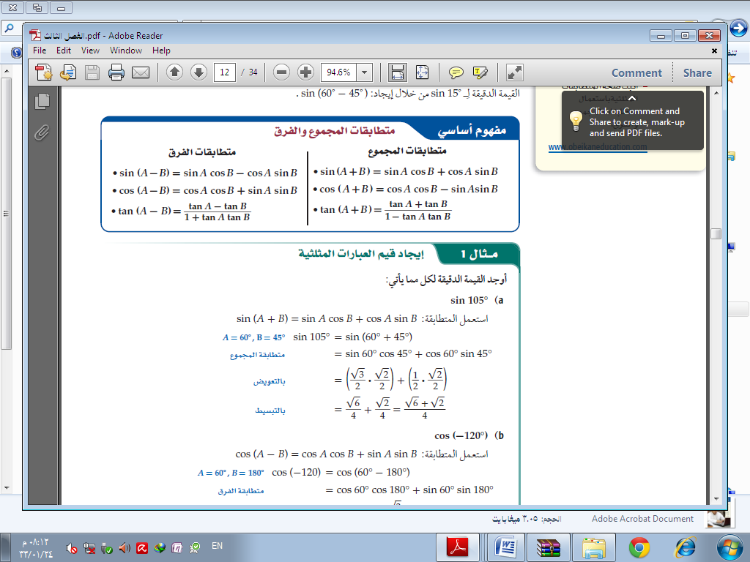

♣ ² – 8 x + 6 y – 14 = 0 y 4 [ باستخدام المميز حددي نوع القطع المخروطي ]
a= 0 , b = 0 , c = 4







b² – 4 a c = ( 0 )² – 4 ( 0 ) ( 4 ) = 0 – 0 = 0 = تمثل قطع مكافئ

4

2 ⅔⅕⅖⅗⅘⅙⅚⅛⅜⅝⅞⅟

